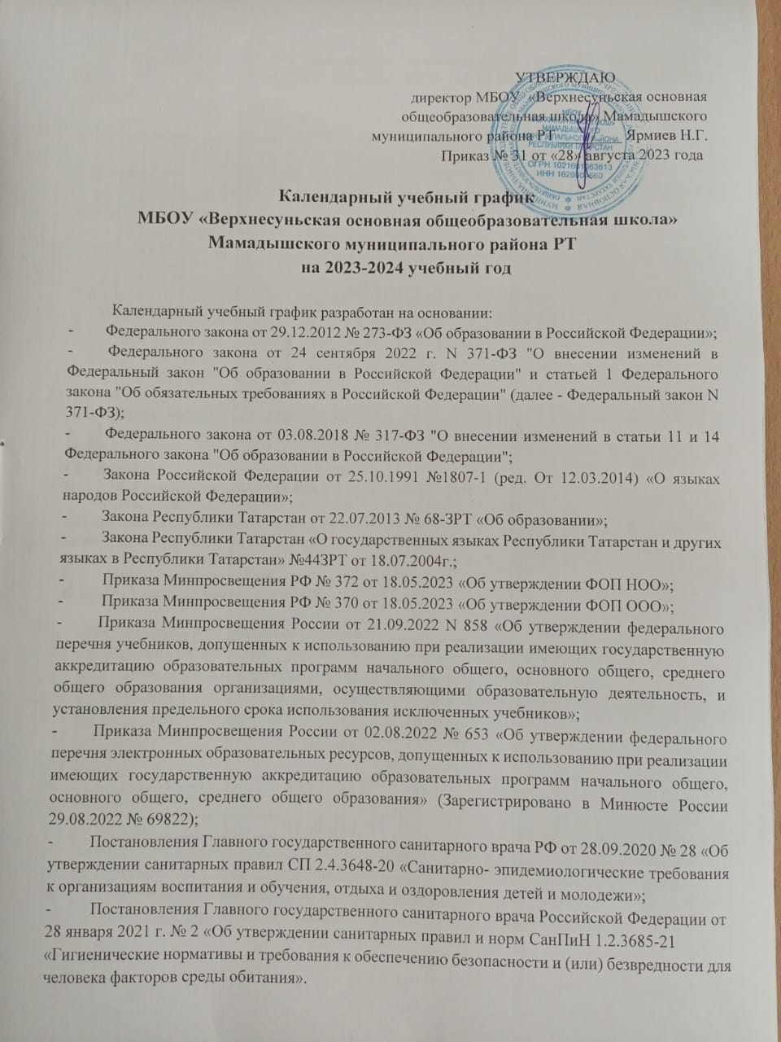

- Приказа МКУ «Отдел образования» исполнительного комитета Мамадышского муниципального района Республики Татарстан №494 от 28.08.2023 г. «Об организованном начале 2023/2024 учебного года»;
- действующего Устава школы.
- Регламентирование образовательного процесса
Учебный год в 1-4 классах и 5-9 классах обучения делится на 4 четверти.
Продолжительность каникул в течение учебного года составляет не менее 30 календарных дней и регулируется ежегодным календарным учебным графиком с соблюдением сроков каникулярного времени.
Начало учебного года: 01 сентября 2023 года
- четверть: 01сентября - 27 октября 2023 г. (8 учебных недель) Каникулы: 28 октября - 6 ноября 2023 г. ( 10 дней)
- четверть: 7 ноября - 29 декабря 2023 года ( 8 учебных недель) Каникулы: 30 декабря 2023 года - 08 января 2024 года. ( 9 дней)
- четверть: 09 января - 22 марта 2024 года (11 учебных недель) Каникулы : 23 марта - 31 марта 2024 г. ( 9 дней)
Дополнительные каникулы для 1-ом классе: 17 - 25 февраля 2024 г. (7 дней) 4 четверть: 1 апреля - 25 мая 2024 года ( 8 учебных недель)
Летние каникулы с 26 мая - 31 августа 2024 года
- Регламентирование образовательного процесса на неделю
Продолжительность учебной рабочей недели:
• 6 - ти дневная рабочая неделя в 1 - 9 классах.
- Регламентирование образовательного процесса на день
Учебные занятия в МБОУ «Верхнесуньская ООШ» организуются в одну смену. Занятия дополнительного образования (кружки, секции), обязательные индивидуальные, групповые и кружковые занятия организуются не ранее чем через 40 минут после основных занятий. Начало занятий в 8.00, пропуск обучающихся в школу с 7.00.
- Продолжительность урока:
40 минут - 1 класс; 45 минут - 2 -9 классы

Режим уроков и перемен для 1 класса
Компоненты учебного дня | Время |  | Продолжительность  отдыха
1 урок |  | 8.00 - 8.40
Перемена | 8.40 - 8.55 |  | 15 минут
2 урок |  | 8.55 - 9.35
Перемена | 9.35 -9.50 |  | 15 минут
3 урок |  | 9.50 - 10.30
Перемена | 10.30 - 10.55 |  | 25 минут
4 урок |  | 11.55 - 11.35
Перемена | 11.35 -12.00 |  | 25 минут
5 урок |  | 12.00 -12.40
Перемена | 12.40 - 13.20 |  | 40 минут
Внеурочная Деятельность |  | 13.20-14.00

Режим уроков и перемен для 2 - 9 - х классов
Компоненты учебного дня | Время |  | Продолжительность  отдыха
1 урок |  | 8.00 - 8.45
Перемена | 8.45 - 8.55 |  | 10 минут
2 урок |  | 8.55 - 9.40
Перемена | 9.40 -9.50 |  | 10 минут
3 урок |  | 9.50 - 10.35
Перемена | 10.35 - 10.55 |  | 20 минут
4 урок |  | 11.55 - 11.40
Перемена | 11.40 -12.00 |  | 20 минут
5 урок |  | 12.00 -12.45
Перемена | 12.45 - 12.55 |  | 10 минут
6 урок |  | 12.55 -13.40
Перемена | 13.40 -14.20 |  | 40 минут
7урок (внеурочная Деятельность) |  | 14.20-15.00
6. Количество классов/комплектов:

Класс | Количество учащихся | Количество комплектов
1 | 1 | 1
3 | 1 | 1
4 | 1 | 1
5 | 1 | 1
6 | 3 | 1
8 | 2 | 1
1-4 | 3 | 2
5-9 | 6 | 3
2-9 | 9 | 5
- Организация промежуточной и итоговой аттестации:
- промежуточная аттестация в 1-9 классах проводится согласно локальнонормативным актам МБОУ «Верхнесуньская ООШ»;
- промежуточные оценки в баллах выставляются во 2-9 классах по итогам четвертей за 3 дня до окончания учебной четверти;
- итоговая промежуточная аттестация в 1-9 классах проводится в течение последней недели года по утвержденному директором школы графику;
- государственная итоговая аттестация в 9-м классе проводится в мае-июне 2024 года соответственно срокам, установленным Министерством просвещения РФ и Министерством образования и науки РТ на данный учебный год.
- Общий режим работы школы:
МБОУ «Верхнесуньская ООШ» открыта для доступа в течение 6 дней в неделю с понедельника по субботу, выходным днем является воскресенье. В праздничные дни (установленные законодательством РФ) образовательное учреждение не работает.
В каникулярные дни общий режим работы школы регламентируется приказом директора школы, в котором устанавливается особый график работы.
График проведения родительских собраний:
26.08.2023
09.11.2023
26.12.2023
19.03.2024
25.05.2024
- Календарный учебный график на 2023/2024 учебный год регламентируется следующими документами: Приказы директора школы:
• О режиме работы школы на учебный год;
• Об организации питания обучающихся;
• Об организованном окончании четверти, полугодия, учебного года;
• О работе в выходные и праздничные дни.
Расписанием:
• Учебных занятий;
• Занятий дополнительного образования в ОУ;
• Занятий внеурочной деятельности;
Графиком дежурств:
• классных коллективов;
• педагогов на этажах, в рекреациях и в столовой школы;
• дежурных администраторов.
Должностными обязанностями:
• дежурного администратора;
• дежурного учителя.
10. Внеурочная деятельность реализуется во второй половине дня по следующим направлениям: духовно-нравственное, общекультурное, социальное, обще интеллектуальное, спортивно-оздоровительное. Внеурочная деятельность реализуется через, деятельность классного руководителя, деятельность педагогов дополнительного образования, а также организаций культуры и спорта. Максимально допустимый недельный объем нагрузки внеурочной деятельности (в академических часах) независимо от продолжительности учебной недели, не более 10 часов.

